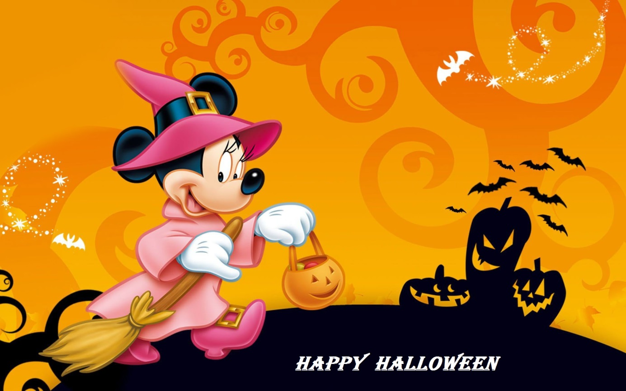

Noc v HOPLALANDE – 26.10.2018

Zoznam vecí na noc:

- kostým - vyrezaná tekvica
- preukaz poistenca - pyžamo
- zubná kefka, pasta - uteráčik
- spacák - vankúšik
- teplé ponožky - mikina
- lieky (ak dieťa berie) - hrebeň (gumička)

